111年度 揚子高中 師生影片觀賞 活動成果照
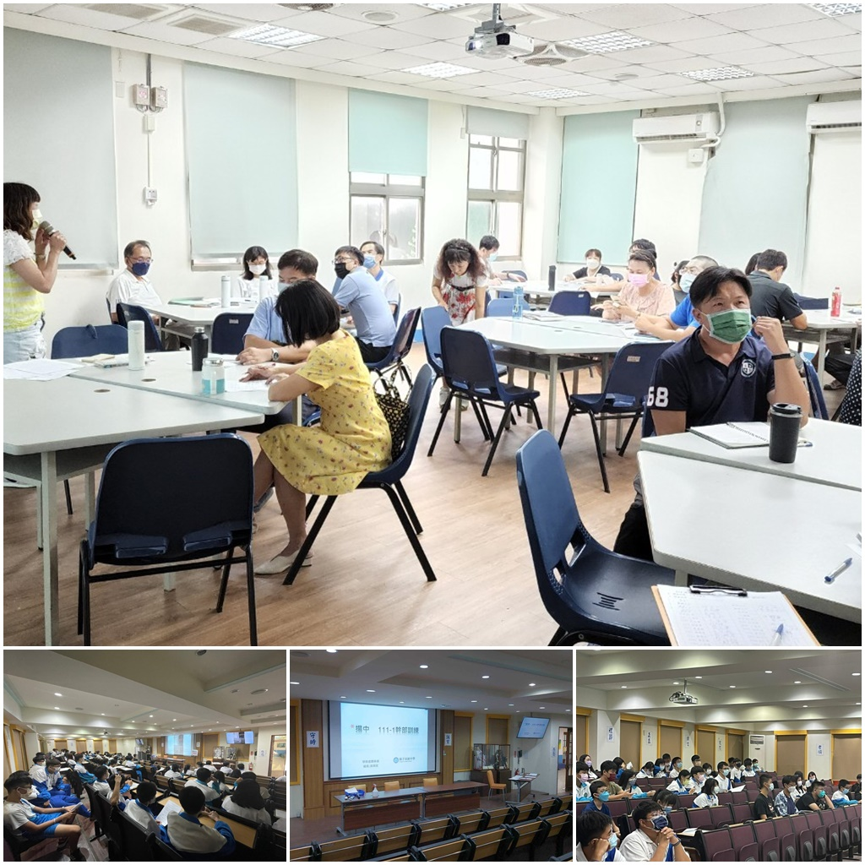 | 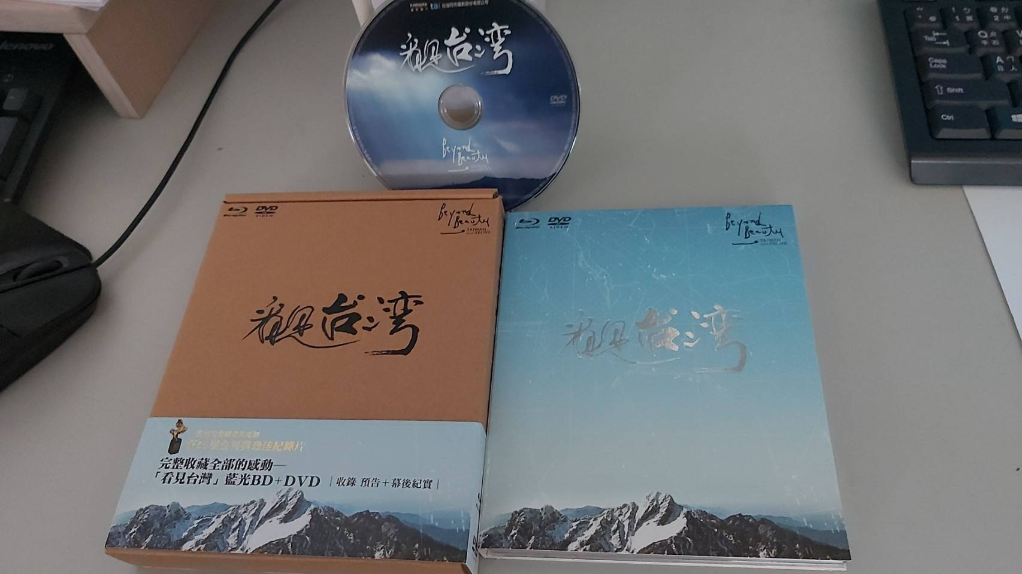
活動前導師及幹部宣導活動 | 觀賞影片-看見台灣
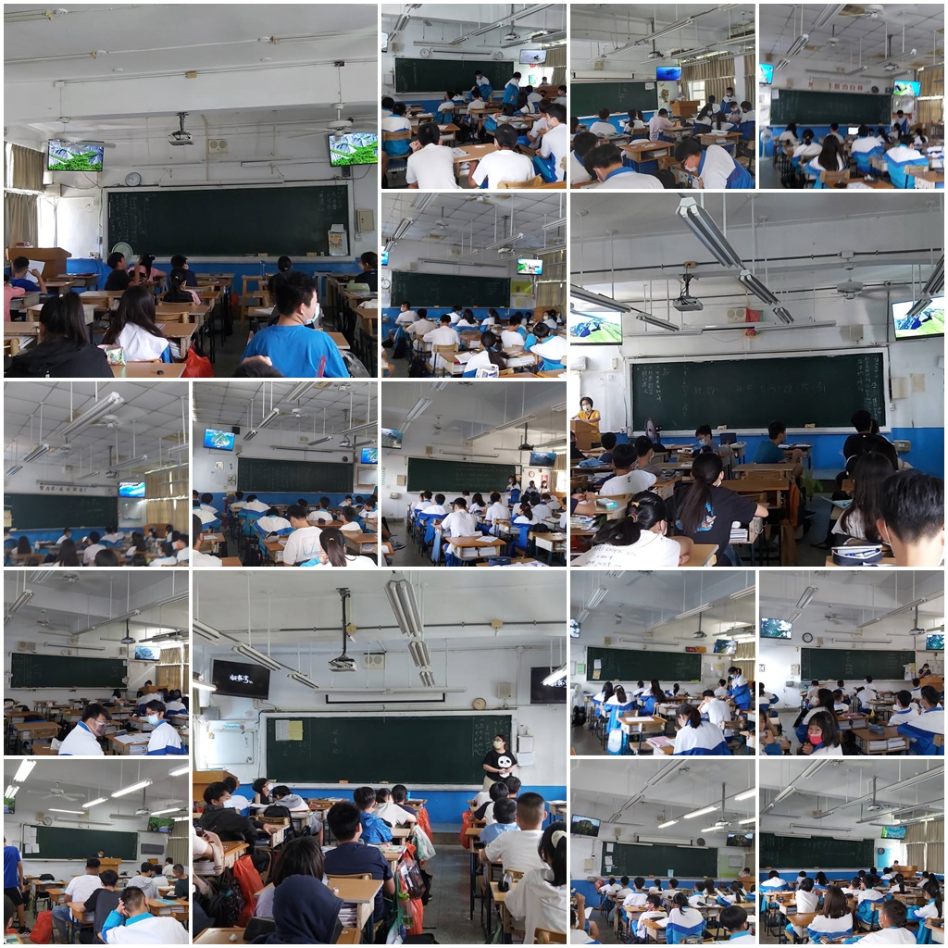 | 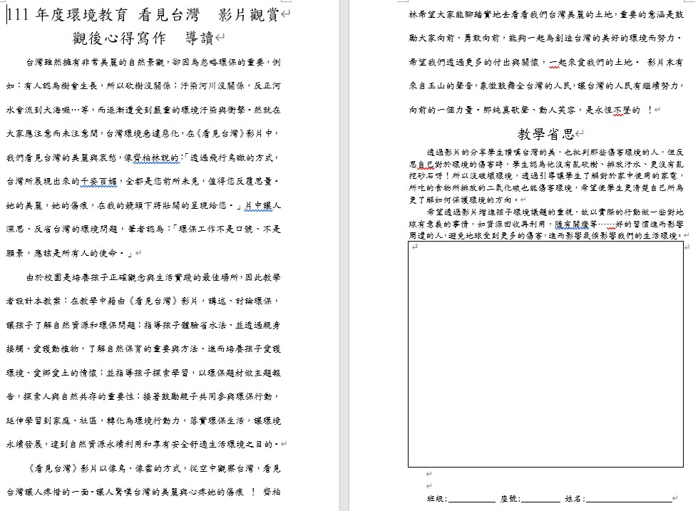
活動現況 | 影片內容簡介
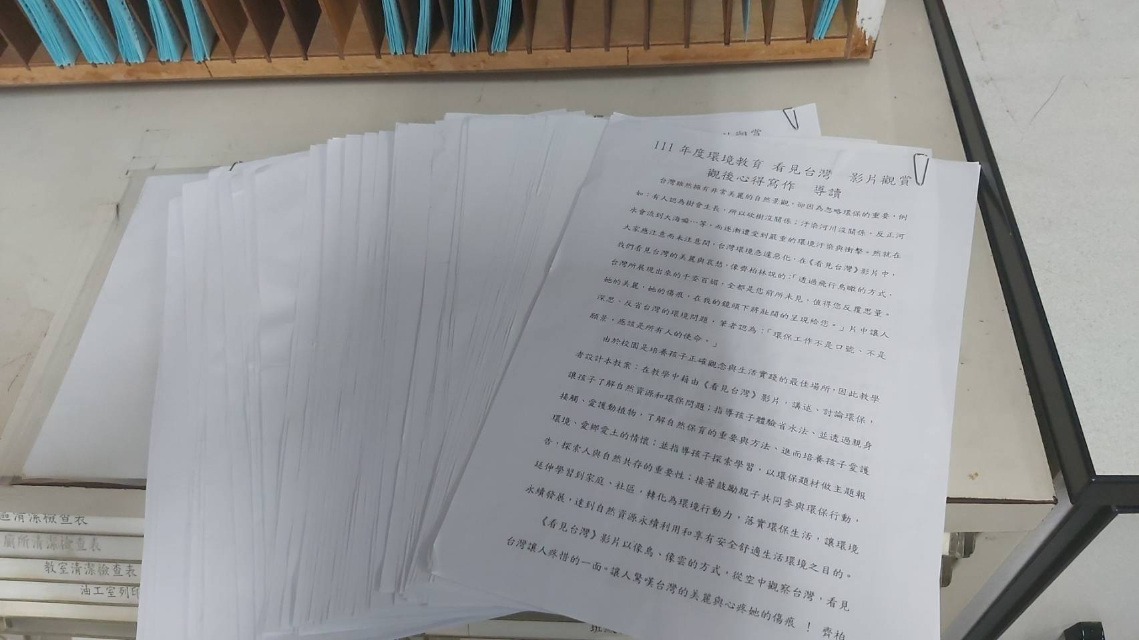 | 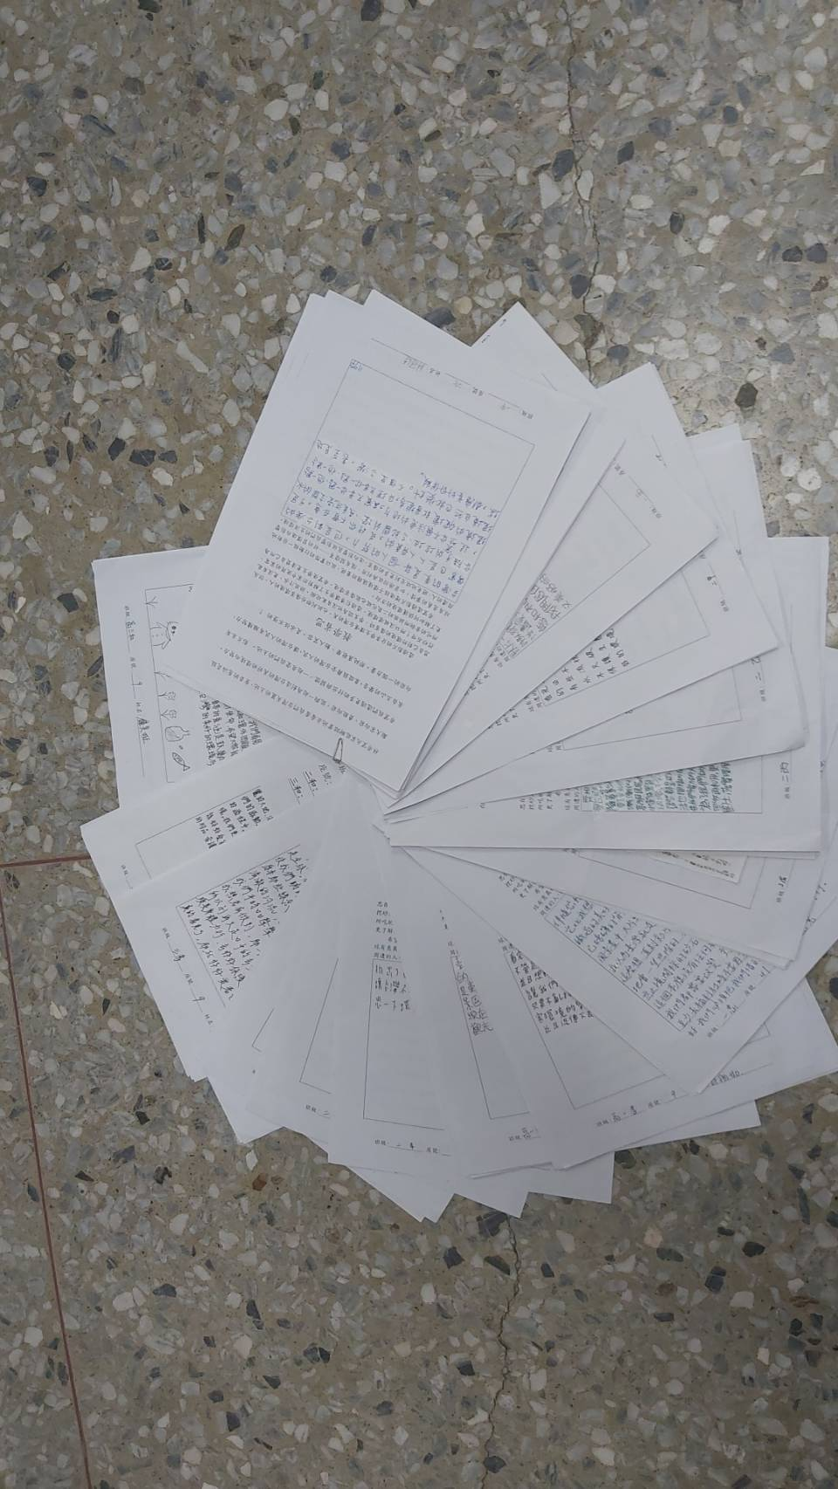
心得單 | 觀後心得

